Presseinformation mit der Bitte um Veröffentlichung
Eucon-Gruppe setzt Internationalisierungsstrategie konsequent fort
Eucon etabliert mit der Übernahme der Anteilsmehrheit der Aftermarket Intelligence Consulting Co., Ltd. neuen Standort in Shanghai und möchte damit internationale Wachstumspotenziale im Geschäftsbereich Automotive ausschöpfen
Münster, 14. Juni 2018 – Die Eucon-Gruppe übernimmt die Mehrheitsanteile seines langjährigen Partners, Aftermarket Intelligence Consulting Co., Ltd.*, und baut damit ihre Präsenz in Asien, insbesondere in China, weiter aus. Der Systemanbieter von Marktinformationen und datenbasierten Lösungen für Automobil- und Teilehersteller möchte mit der Übernahme der Anteilsmehrheit lokale Kunden in China noch zielgerichteter und direkter unterstützen. Gleichzeitig profitieren internationale Fahrzeughersteller und Automobilzulieferer mit Standorten im gesamten asiatisch-pazifischen Raum von standardisierten Prozessen und einem hohen Qualitätsmanagement von Eucon, dem Marktführer für datenbasierte Wertschöpfung.
Aftermarket Intelligence als idealer Partner
Die Aftermarket Intelligence ist einer der führenden Anbieter von Market Research und Data Services im chinesischen Automotive Aftermarket und verfügt über ein großes Netzwerk an Research-Partnern in China. Das Leistungsspektrum erstreckt sich von der Durchführung von Preisstudien, der Erstellung von Markteintritts-und Wachstumsstrategien bis zu der Untersuchung von Vertriebskanälen und Wettbewerbsanalysen.
Die Eucon-Gruppe und die Aftermarket Intelligence blicken bereits auf eine langjährige und erfolgreiche Partnerschaft zurück. „Wir freuen uns sehr, das etablierte Team der Aftermarket Intelligence in der Eucon-Gruppe willkommen zu heißen. Mit der Integration können wir unsere internationale Kompetenz als Weltmarktführer im Bereich Preis- und Marktstudien mit tiefgreifenden lokalen Marktkenntnissen, insbesondere in China, weiter verstärken und die Bedürfnisse unserer globalen Kunden noch besser befriedigen“, erklärt Björn Rietschel, Geschäftsführer der Eucon GmbH und President, Eucon of North America.
Wenzhe Tan wird als Gründer und Mitgesellschafter der Aftermarket Intelligence die operative Leitung des neuen Eucon-Standortes übernehmen. Tan ist bereits seit 2011 Geschäftsführer der Aftermarket Intelligence Consulting Co., Ltd., gilt als absoluter Branchenexperte im Automotive Aftermarket und verfügt über ein weit verzweigtes Netzwerk an strategisch wichtigen Kontakten in China. Zuvor arbeitete Tan als Manager Business Development & Product Management bei der Schaeffler Gruppe. „Wir sind stolz darauf, Eucon auf seinem internationalen Wachstumspfad unterstützen zu können. Gleichzeitig ist es für uns ein strategisch wichtiger Schritt, Teil der Eucon-Gruppe zu werden. Wir sind davon überzeugt, dass unsere Kunden von standardisierten Prozessen und einem einheitlichen, globalen Qualitätsmanagement profitieren werden ", sagt Wenzhe Tan, Geschäftsführer von Aftermarket Intelligence Consulting Co., Ltd. Dirk Hillebrand, Mitbegründer und Anteilseigner der Aftermarket Intelligence, wird in strategischen Fragen weiterhin beratend zur Seite stehen.
Konsequente Internationalisierungsstrategie
Die Eucon-Gruppe verfügt mit einem Standort in Atlanta bereits über eine starke Präsenz in den USA und dem gesamten nord- und lateinamerikanischen Raum. Die Übernahme der Mehrheitsanteile der Aftermarket Intelligence Consulting Co., Ltd. ist der nächste logische und wichtige Schritt im Rahmen des internationalen Wachstums der Eucon-Gruppe: „Mit der Vertiefung unserer Partnerschaft setzen wir unsere Internationalisierungsstrategie konsequent fort. Wir freuen uns, China als Schlüsselmarkt mit weiterhin enormem Wachstumspotenzial fortan direkt bedienen zu können und unseren Kunden auch im asiatischen Raum mit lokaler Eucon-Kompetenz zur Seite zu stehen“, fasst Sven Krüger, CEO der Eucon-Gruppe, die Übernahme der Anteilsmehrheit zusammen.
*vorbehaltlich der Zustimmung der zuständigen Kartellbehörden
Wörter 483 / Zeichen (inkl. Leerzeichen) 3489

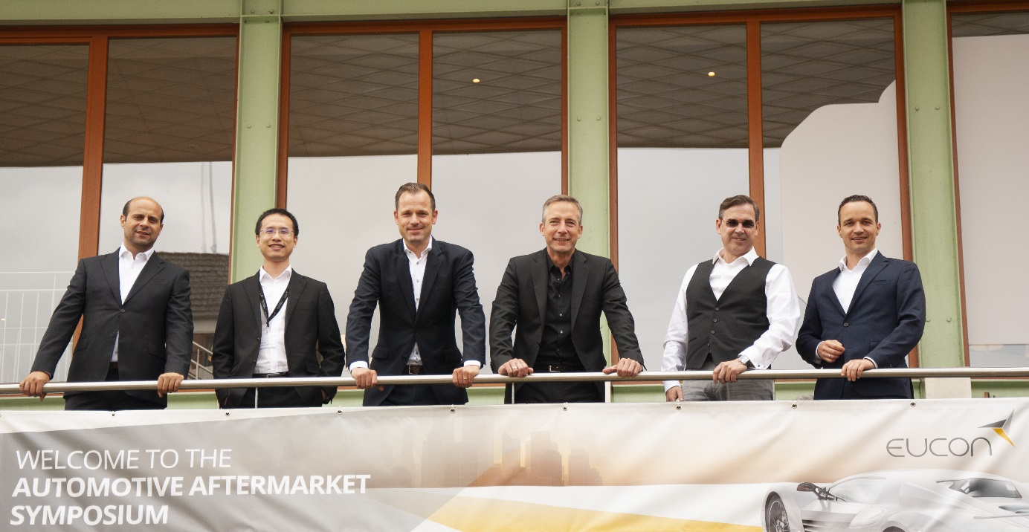
© Foto Eucon GmbH: Die Eucon-Gruppe heißt die Aftermarket Intelligence Consulting Co., Ltd. herzlich willkommen (v.l.n.r. Osvaldo Celani, Wenzhe Tan, Patrick Schulte-Loh, Sven Krüger, Dirk Hillebrand, Björn Rietschel)

Über Eucon
Eucon ist ein global aufgestellter Systemanbieter von Marktinformationen und datenbasierten Lösungen für Fahrzeughersteller und Automobilzulieferer im Automotive Aftermarket. Als führender Digitalisierungspartner für Versicherungen unterstützt Eucon diese mithilfe moderner Technologien bei der intelligenten Automatisierung des Schadenmanagements. Im Real Estate Management digitalisiert Eucon Prozesse und verhilft Unternehmen zu einem automatisierten und effizienten Dokumenten-Workflow. An Standorten in Münster, Atlanta und Shanghai arbeiten rund 400 Mitarbeiter für 250 Kunden in 40 Ländern.
Pressekontakt
Eucon GmbH
Romy Frandrup
Marketing Professional
Tel. +49 251 14496-2311
Mobil +49 151 23860317

